Навчальний проект з математики у 5 класі
«Ділянка для відпочинку»
( в межах теми «Прямокутник. Прямокутний паралелепіпед»)
АКТУАЛЬНІСТЬ проекту полягає в тому, щоб ознайомити учнів із темою “Прямокутник. Прямокутний паралелепіпед ” шляхом проведення навчального проекту, який допоможе успішно оволодіти певними прийомами математичної діяльності та навичками їх застосувати до розв’язання практичних задач. Також проект допоможе реалізувати компетентнісний підхід та сформувати предметні та ключові компетентності.
МЕТА ПРОЕКТУ: дослідити де і як, окрім математики, застосовуються прямокутники, прямокутні паралелепіпеди, їх властивості, обчислення, що пов’язані з ними; розвинути здатності учня застосовувати свої знання в навчальних і реальних життєвих ситуаціях, повноцінно брати участь в житті суспільства, нести відповідальність за свої дії; розвивати творчі здібності учнів.
ЗАДАЧІ ПРОЕКТУ:
- розширити знання учнів про прямокутники, прямокутні паралелепіпеди;
- реалізувати міжпредметні зв’язки (математика, інформатика, мистецтво);
- прищепити учням уміння користуватися дослідницькими прийомами (збирання інформації, аналізу з різних точок зору) та уміння робити висновки;
- розвивати комунікативні навички учнів, вміння знаходити вихід з проблемних ситуацій;
- розвинути ініціативність і творчість учнів через продуктивну діяльність;
- показати важливість математичних розрахунків для раціонального та економного планування будівництва;
- розвивати естетичні смаки учнів та цікавість до будівельних професій;
- створити модель власної ділянки для відпочинку та обчислити витрати на її побудову та облаштування.

ОЧІКУВАНІ РЕЗУЛЬТАТИ:
- удосконалення вмінь знаходити потрібну інформацію;
- розширення кругозору;
- удосконалити вміння застосовувати математичні знання на практиці;
- набуття вмінь застосовувати набуті знання для створення власної моделі;
- виявлення напрямків практичного використання відомостей про геометричні форми;
- побудова моделі власної ділянки для відпочинку;
- проведення розрахунків згідно задач проекту.
УЧАСНИКИ ПРОЕКТУ: учні 5 класів
ТЕРМІН ПРОВЕДЕННЯ ПРОЕКТУ: 2-3 місяці
ПРОБЛЕМНА ЗАДАЧА
Як облаштувати прямокутну ділянку землі під зону відпочинку, обчислити витрати на її побудову?.
Вихідні дані:
- ділянка має форму прямокутника з шириною 10м та довжиною 25м;
- необхідно облаштувати басейн, фонтан (повинен мати форму кубу!), 3 клумби та тротуарні доріжки (прямокутної форми);
- кожну клумбу огороджено декоративним парканом заввишки 50см.
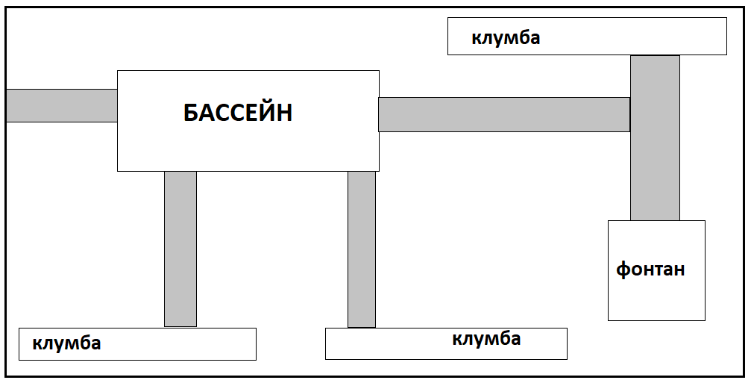
ПРОБЛЕМНІ ПИТАННЯ:
І ЕТАП
- ознайомитися з вихідними даними та визначити розташування об’єктів зони відпочинку на своїй ділянці, намалювати кольорову модель власної ділянки для відпочинку у зошиті для проектів;
- для відповідних об’єктів (басейн, фонтан, клумби, доріжки) визначитись яку геометричну фігуру/тіло вони представляють та записати розміри;
Назва об’єкту | довжина | ширина | висота
земельна ділянка | 25м | 10м | --------
басейн
фонтан
клумба1 |  |  | 50см
клумба2 |  |  | 50см
клумба3 |  |  | 50см
тротуарна доріжка1 |  |  | --------
тротуарна доріжка2 |  |  | --------
тротуарна доріжка3 |  |  | --------
тротуарна доріжка4 |  |  | --------
паркан |  | --------

- обчислити скільки необхідно води для повного заповнення басейну та фонтану;
- обчислити скільки необхідно закупити ґрунту для заповнення клумб;
- обчислити яку загальну площу потрібно замостити тротуарною пліткою;
- обчислити яку загальну площу необхідно викласти керамічною пліткою у басейні та у фонтані;
- обчислити яку загальну площу паркану треба пофарбувати (за умови, що уся ділянка огороджена парканом, який треба фарбувати з обох сторін);
ІІ ЕТАП
- за допомогою даних інтернет-магазину будівельних матеріалів обчислити вартість керамічної плитки, тротуарної плитки, ґрунту для клумб, фарби для паркану, беручі до уваги вже відомі підрахунки площ;
ІІІ ЕТАП
- користуючись тарифом на воду, що вказано у платіжних розрахунках (відповідну інформацію уточнити у батьків), зробити розрахунок вартості води для повного заповнення басейну та фонтану; підрахувати економію коштів, якщо заповнювати басейн та фонтан на $\frac{1}{3}$ об’єму;
- користуючись тарифом на електроенергію, що вказано у платіжних розрахунках (відповідну інформацію уточнити у батьків), зробити розрахунок вартості електроенергії (на добу, на тиждень) для роботи фонтану, якщо фонтан працює 4 години на добу та має потужність 0,3 кВт.
ІV ЕТАП
Заповнити таблицю та презентувати свій проект:
басейн | фонтан | клумби | тротуарні доріжки | паркан
загальна вартість  води для повного заповнення – | загальна вартість  води для повного заповнення - | загальна вартість ґрунту - | загальна вартість тротуарної плитки - | загальна вартість фарби -
загальна вартість керамічної плитки для облаштування басейну – | загальна вартість електроенергії на добу -
загальна вартість  води для заповнення на $\frac{1}{3}$ об’єму – | загальна вартість  електроенергії на тиждень –
 | загальна вартість керамічної плитки для облаштування фонтану –
загальна вартість
води для заповнення на $\frac{1}{3}$ об’єму –

Обсяг загальних витрат на облаштування ділянки для відпочинку -

ВИСНОВКИ: деякими учасниками проекту, окрім «стандартних» проблемних питань, самостійно було запропоновано та розглянуто додаткові питання (наприклад, кількість та вартість посадкового матеріалу для клумб; необхідна кількість та вартість декоративного паркану для огорожі клумб та інше), що є свідченням досить широкого кругозору учасників проекту, вмінням бачити додаткові проблемні питання в запропонованій ситуації та бажанням застосувати свої знання.

